INSTRUMENTOS DE EVALUACIÓN￼

|  |  |  |  |
| --- | --- | --- | --- |
|  | clip_image002 | **GUÍA DE EJERCICIOS**  **Teorema de Euclides**  **2° AÑO MEDIO A** | **Liceo Miguel Rafael Prado**  **Departamento de Matemática**  **Profesora: Gema Palma** |

Nombre: curso: fecha:

Instrucciones:

* Resuelve cada uno de los ejercicios y actividades propuestas.
* Trabaja en tu cuaderno, si determinas que el espacio de la guía no es suficiente.
* Realiza tus cálculos y operaciones con lápiz grafito o portaminas para que puedas hacer correcciones en forma fácil y limpia.
* Cualquier consulta, no dudes en preguntarle a tu profesor(a) de asignatura.

Un poco de historia

Euclides (330 a.C. - 275 a.C)

Gran matemático griego, escribió una serie de libros donde sintetizaba todos los conocimientos matemáticos conocidos hasta entonces. Euclides fue autor de diversos tratados, pero su nombre se asocia principalmente a uno de ellos, los Elementos, que rivaliza por su difusión con las obras más famosas de la literatura universal, como la Biblia o el Quijote. Se trata, en esencia, de una compilación de obras de autores anteriores (entre los que destaca Hipócrates de Quíos), que las superó de inmediato por su plan general y la magnitud de su propósito.

Demostremos

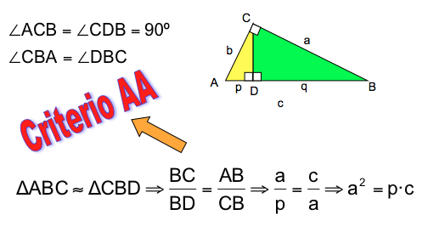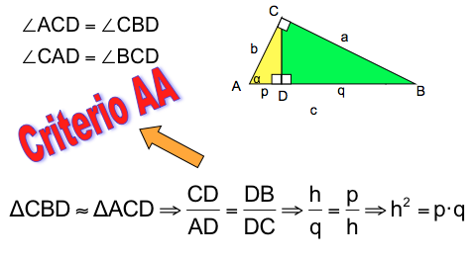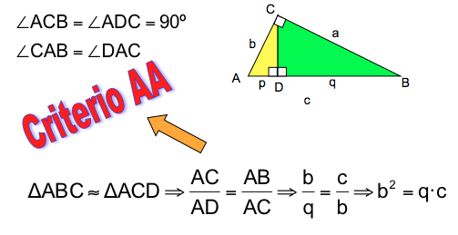

Formulario

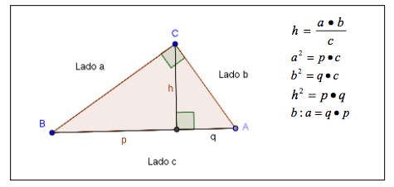

Ejercicios

I) Resuelve los siguientes ejercicios de acuerdo a la siguiente figura:

1. AD = 3,6 cm.; BD = 6,4 cm.; AC = ?

Solución:

Lado c= AD +BD =3,6 cm. + 6,4 cm = 10 cm

Usando AC2 = AD • c

se obtiene AC2 =3,6 cm \*10cm = 36cm2. Luego: AC =6cm.

2. BD = 3,2 m.; AB = 5 m.; BC = ?

3. AD = 2 cm.; BD = 4 cm.; CD = ?

4. AD = 16 cm.; AB = 52 cm.; CD = ?

5. AB = 12 cm.; AD = 9 cm.; BC = ?

6. AC = 5 cm.; BC = 10 cm. = CD = ?

7. CD = 2 m.; AC = 5 m.; BC = ?

8. AC = 12 cm.; BC = 9 cm.; CD = ?

9. BD = 6m.; CD = 5 m.; AB = ?

10. AB = 10 cm.; AC = (p + 2) cm.; BC = 2p cm.; CD = ?

II) Responda cada ejercicio de manera ordenada.

1) Los lados de un triangulo rectángulo miden 3, 4 y 5 cm. Calcula la altura relativa a la

hipotenusa las dos proyecciones de los catetos

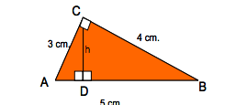

2) En un triangulo rectángulo en C se sabe que AB = 100cm, BC = 80 cm y AC =60 cm.

Calcule las proyecciones de los catetos sobre la hipotenusa y la altura hc del triangulo.

3) ¿Es posible calcular todos los lados del triangulo rectángulo si se conocen las

proyecciones p y q y el lado a?

4) Si un cateto del triangulo rectángulo en C mide 8 cm, la proyección del otro cateto

sobre la hipotenusa mide 6,4 cm. Encuentre la medida de los otros dos lados, la

proyección de lado a sobre la hipotenusa y la altura hc.

5) ¿Cuánto deben medir las vigas de un techo si ambas deben ser iguales y formar 90º,

además si el ancho del techo es de 4 m.? ¿Qué altura tienen el techo?

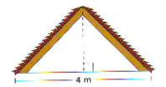

6) En el siguiente triangulo encuentre AC.

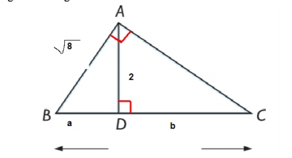

7) El DABC de la figura es rectángulo en B. Si AB=6cm y AD=4cm, entonces CB mide

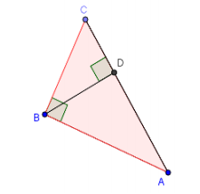

8) En la figura ABCD es rectángulo y BE y DF son perpendiculares a la diagonal AC. Si BC = 6 cm y AB = 10 cm, entonces ¿cuánto mide EF? 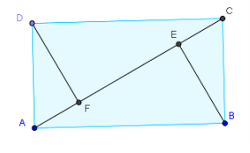

III) Encierre en un círculo la alternativa correcta.

1) En el ∆ABC de la figura, se cumple a2 = c ⋅ p , entonces ¿cuál(es) de las proposiciones

siguientes es(son) verdadera(s)?

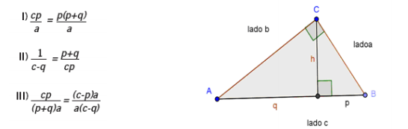

A) Sólo I

B) Sólo II

C) I y II

D) I, II y III

E) Ninguna es verdadera

2) En la figura, AC = BC = 3 . Entonces, h = ?

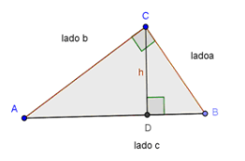

A) 

B) 

C) 2

D) 3

E) 3

3) En la figura 12, PR = 5 cm y RQ = 12 cm. El PQR es rectángulo en R y RS PQ. Entonces, PS : SQ = ?

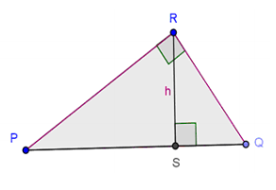

A)

B)

C)

D)

E) Otro valor

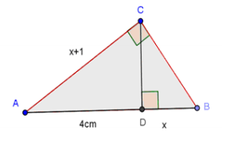4) De acuerdo a los datos de la figura, la longitud de BC es:

A) 5 cm

B) 6 cm

C) 9 cm

D) 3 cm

E) 5  cm

5) En la figura, el ABC es rectángulo en C. Si p : h = 3 : 4 y q = 16 cm.

entonces AC + BC =

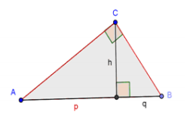A) 9cm

B) 12cm

C) 15cm

D) 20cm

E) 35cm